KÝ TÚC XÁ ĐẠI HỌC CẦN THƠ - AN TÂM NƠI Ở, SẴN SÀNG CHO HÀNH TRÌNH K52
Chào mừng các bạn Tân sinh viên K52 đến với Đại học Cần Thơ!
Nếu bạn đang tìm kiếm một nơi ở an toàn, thuận tiện, tiết kiệm và gần môi trường học tập, Ký túc xá (KTX) Đại học Cần Thơ là một lựa chọn đáng cân nhắc.

Đăng ký nhu cầu ở Ký túc xá
Thí sinh/Tân sinh viên đã trúng tuyển và xác nhận nhập học tại Đại học Cần Thơ, nếu có nhu cầu đăng ký ở KTX, vui lòng điền thông tin theo mẫu. Trung tâm sẽ liên hệ để tư vấn và hỗ trợ chỗ ở sau khi có kết quả sắp xếp.
Đăng ký tại:
https://forms.gle/K8F4Smtd44ez51PB9

KTX Đại học Cần Thơ có gì?
KTX Đại học Cần Thơ gồm 03 khu, với sức chứa khoảng 8.780 sinh viên, được xây dựng nhằm tạo môi trường sinh hoạt an toàn, thuận tiện và phù hợp với đời sống sinh viên.
An toàn, an tâm: KTX có hàng rào bao quanh, hệ thống camera an ninh và lực lượng bảo vệ chuyên nghiệp, góp phần bảo đảm an ninh trật tự và an toàn cho sinh viên.
Đầy đủ tiện ích: KTX có nhà giữ xe, căng tin, siêu thị mini và nhà ăn, đáp ứng nhu cầu sinh hoạt hằng ngày của sinh viên. Sinh viên được miễn phí gửi xe đạp.
Không gian học tập, sinh hoạt thuận tiện: Phòng ở được trang bị giường tầng, bàn học, tủ cá nhân có ngăn riêng cho từng sinh viên và khu vực vệ sinh riêng trong phòng. Một số phòng sử dụng giường bộ, mỗi sinh viên có một bộ giường và tủ riêng.
Kết nối Internet: Các phòng đều được trang bị Wi-Fi tốc độ cao, hỗ trợ sinh viên học tập, tìm kiếm tài liệu và giải trí sau những giờ học.

Chi phí phù hợp với sinh viên
KTX Khu A và Khu B tọa lạc tại Khu II, Đại học Cần Thơ, thuận tiện cho việc học tập và sinh hoạt.
Mức phí ở KTX dao động từ 220.000 đồng đến 475.000 đồng/sinh viên/tháng, tùy loại phòng và nhu cầu chỗ ở. Sinh viên thực hiện nộp phí theo học kỳ.
KTX có các loại phòng 4 hoặc 8 sinh viên/phòng, trong đó có phòng không bố trí nấu ăn. Sinh viên có thể sử dụng ấm đun siêu tốc theo quy định của KTX.

Sẵn sàng chào đón K52!
Một chỗ ở phù hợp sẽ giúp bạn yên tâm học tập, làm quen với môi trường mới và bắt đầu hành trình sinh viên tại Đại học Cần Thơ một cách thuận lợi.
Nếu có nhu cầu ở KTX, đừng quên đăng ký thông tin ngay hôm nay!
Đăng ký nhu cầu ở KTX:
https://forms.gle/K8F4Smtd44ez51PB9
Đại học Cần Thơ - Chào mừng bạn đến với hành trình K52!
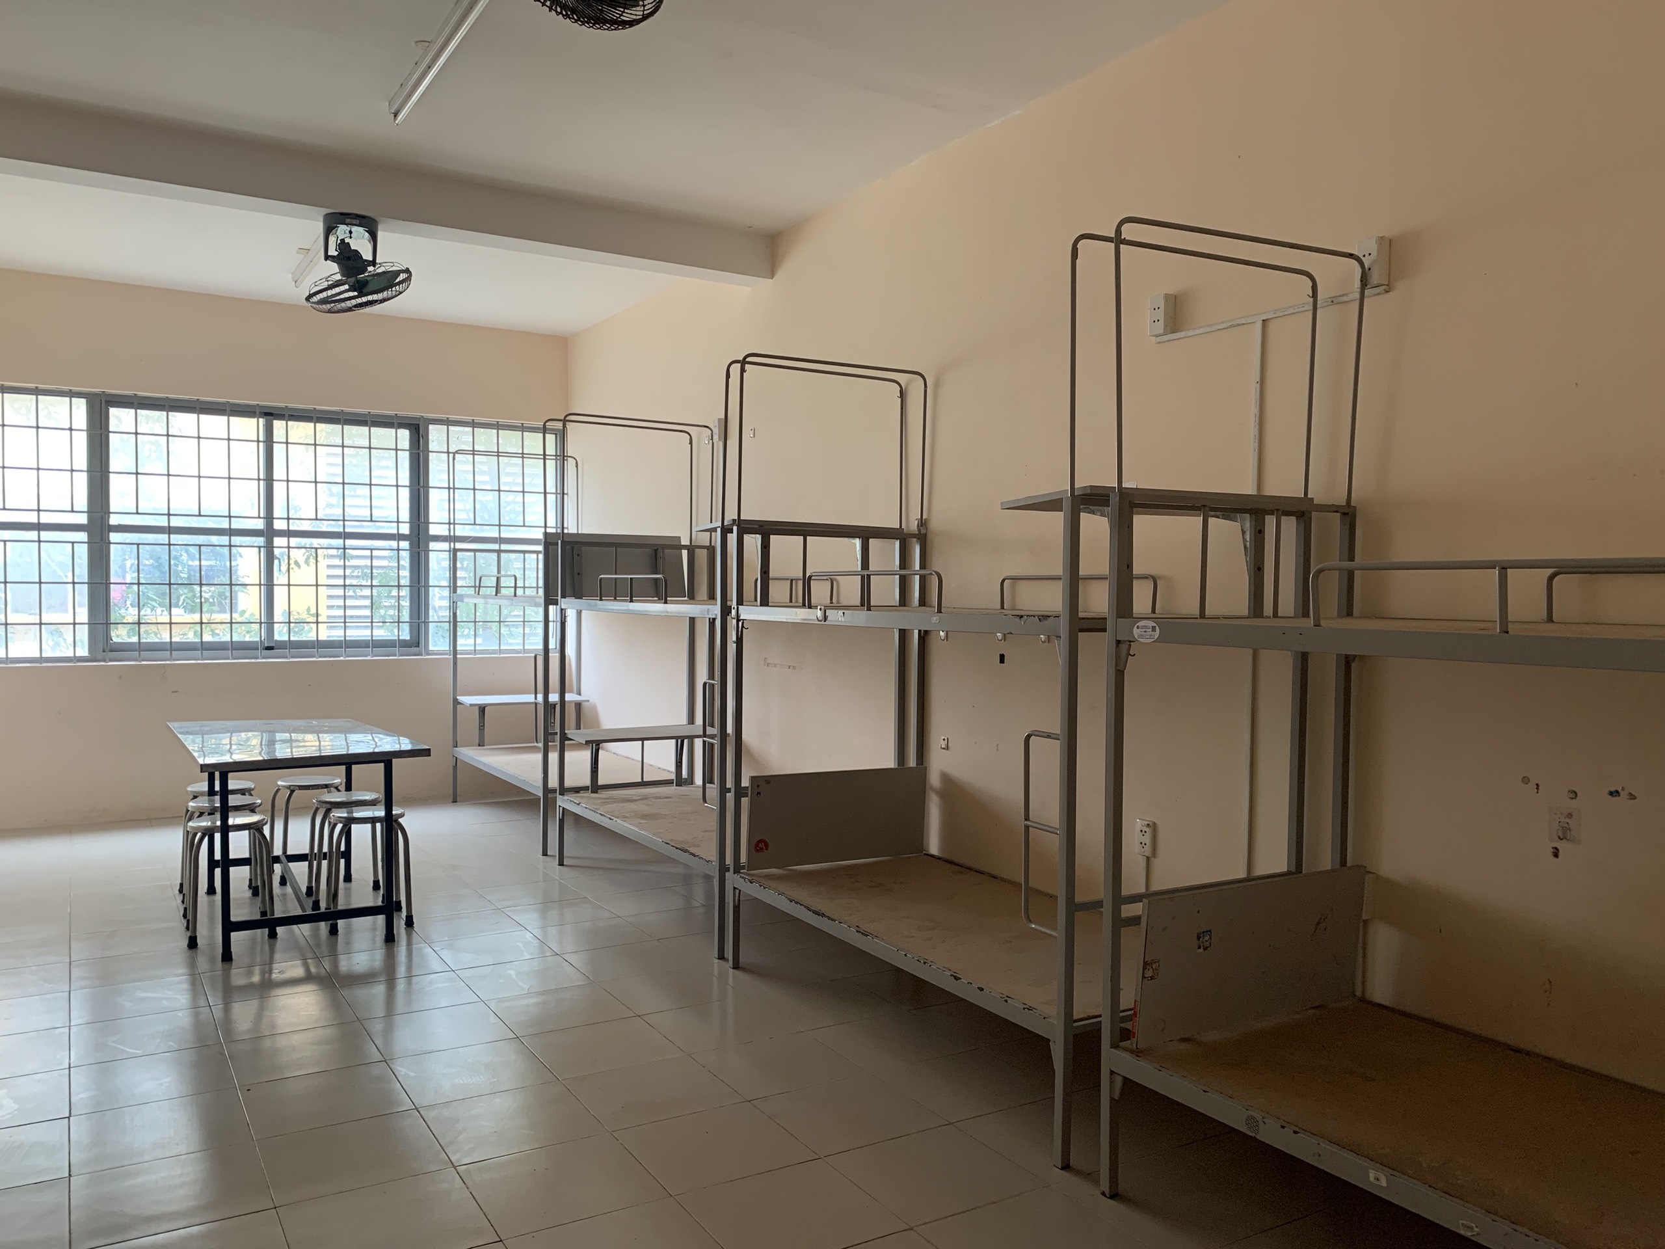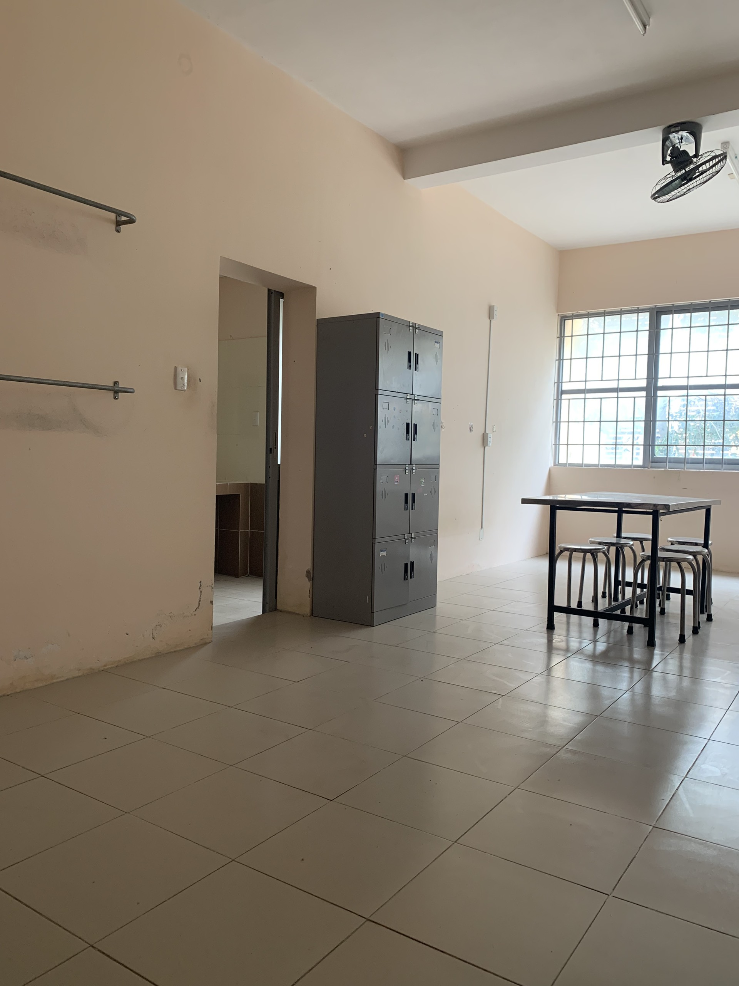
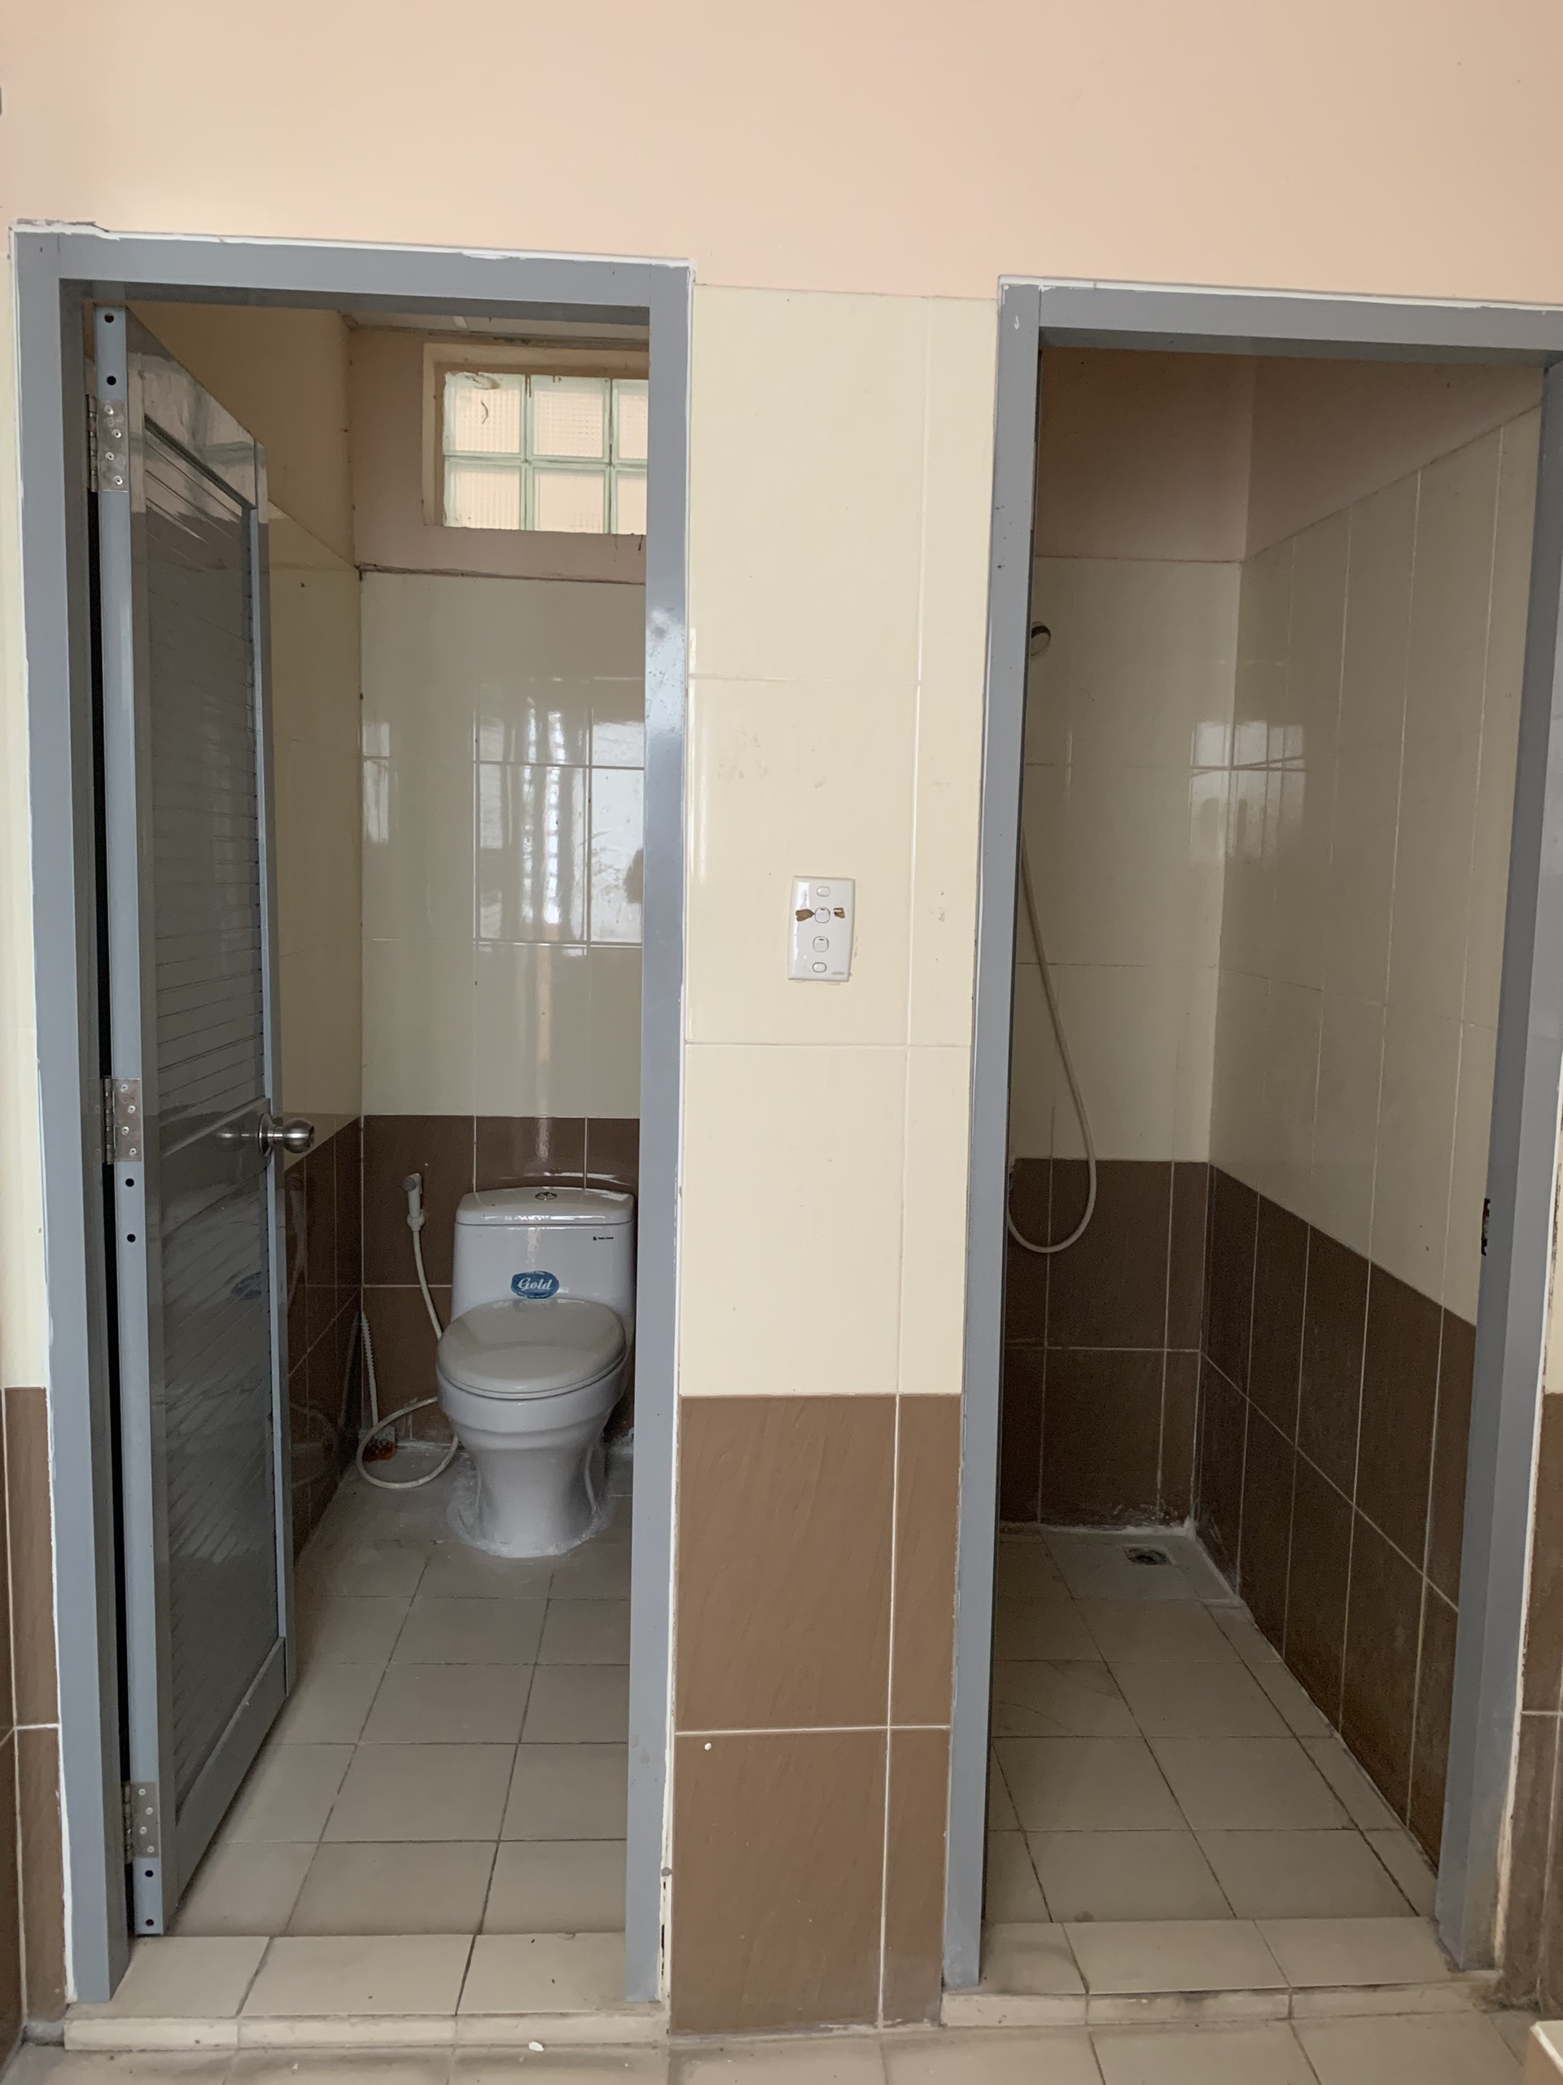
Phòng ở khu B
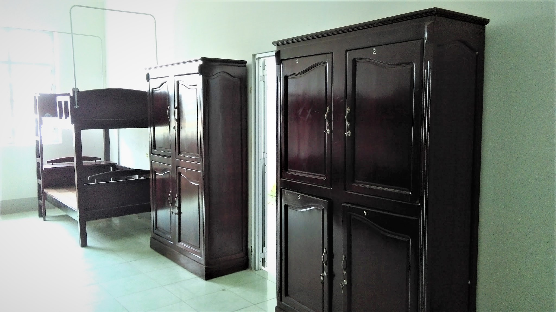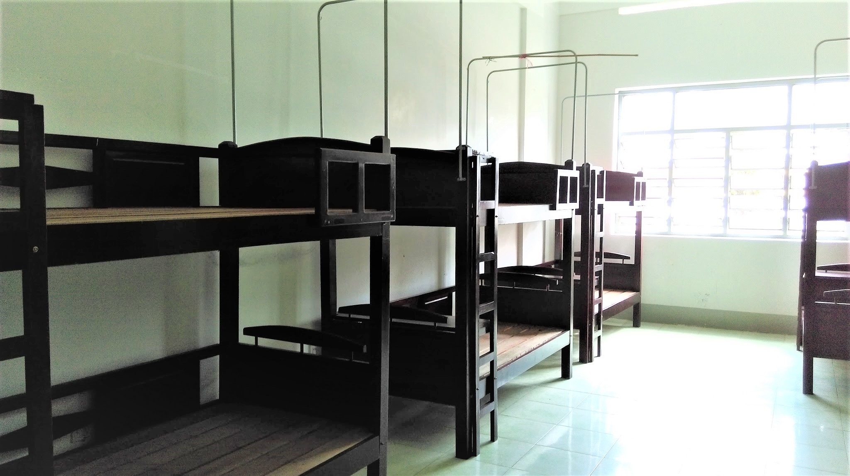
Phòng ở khu A (dãy A2)
Có loại phòng được nấu ăn loại 3, 4, 5, 6 hoặc 8 sinh viên/ phòng, SV trang bị dụng cụ tự nấu ăn trong phòng (tập trung ở KTX khu A)
Loại 3 người ở được nấu ăn (giường bộ)
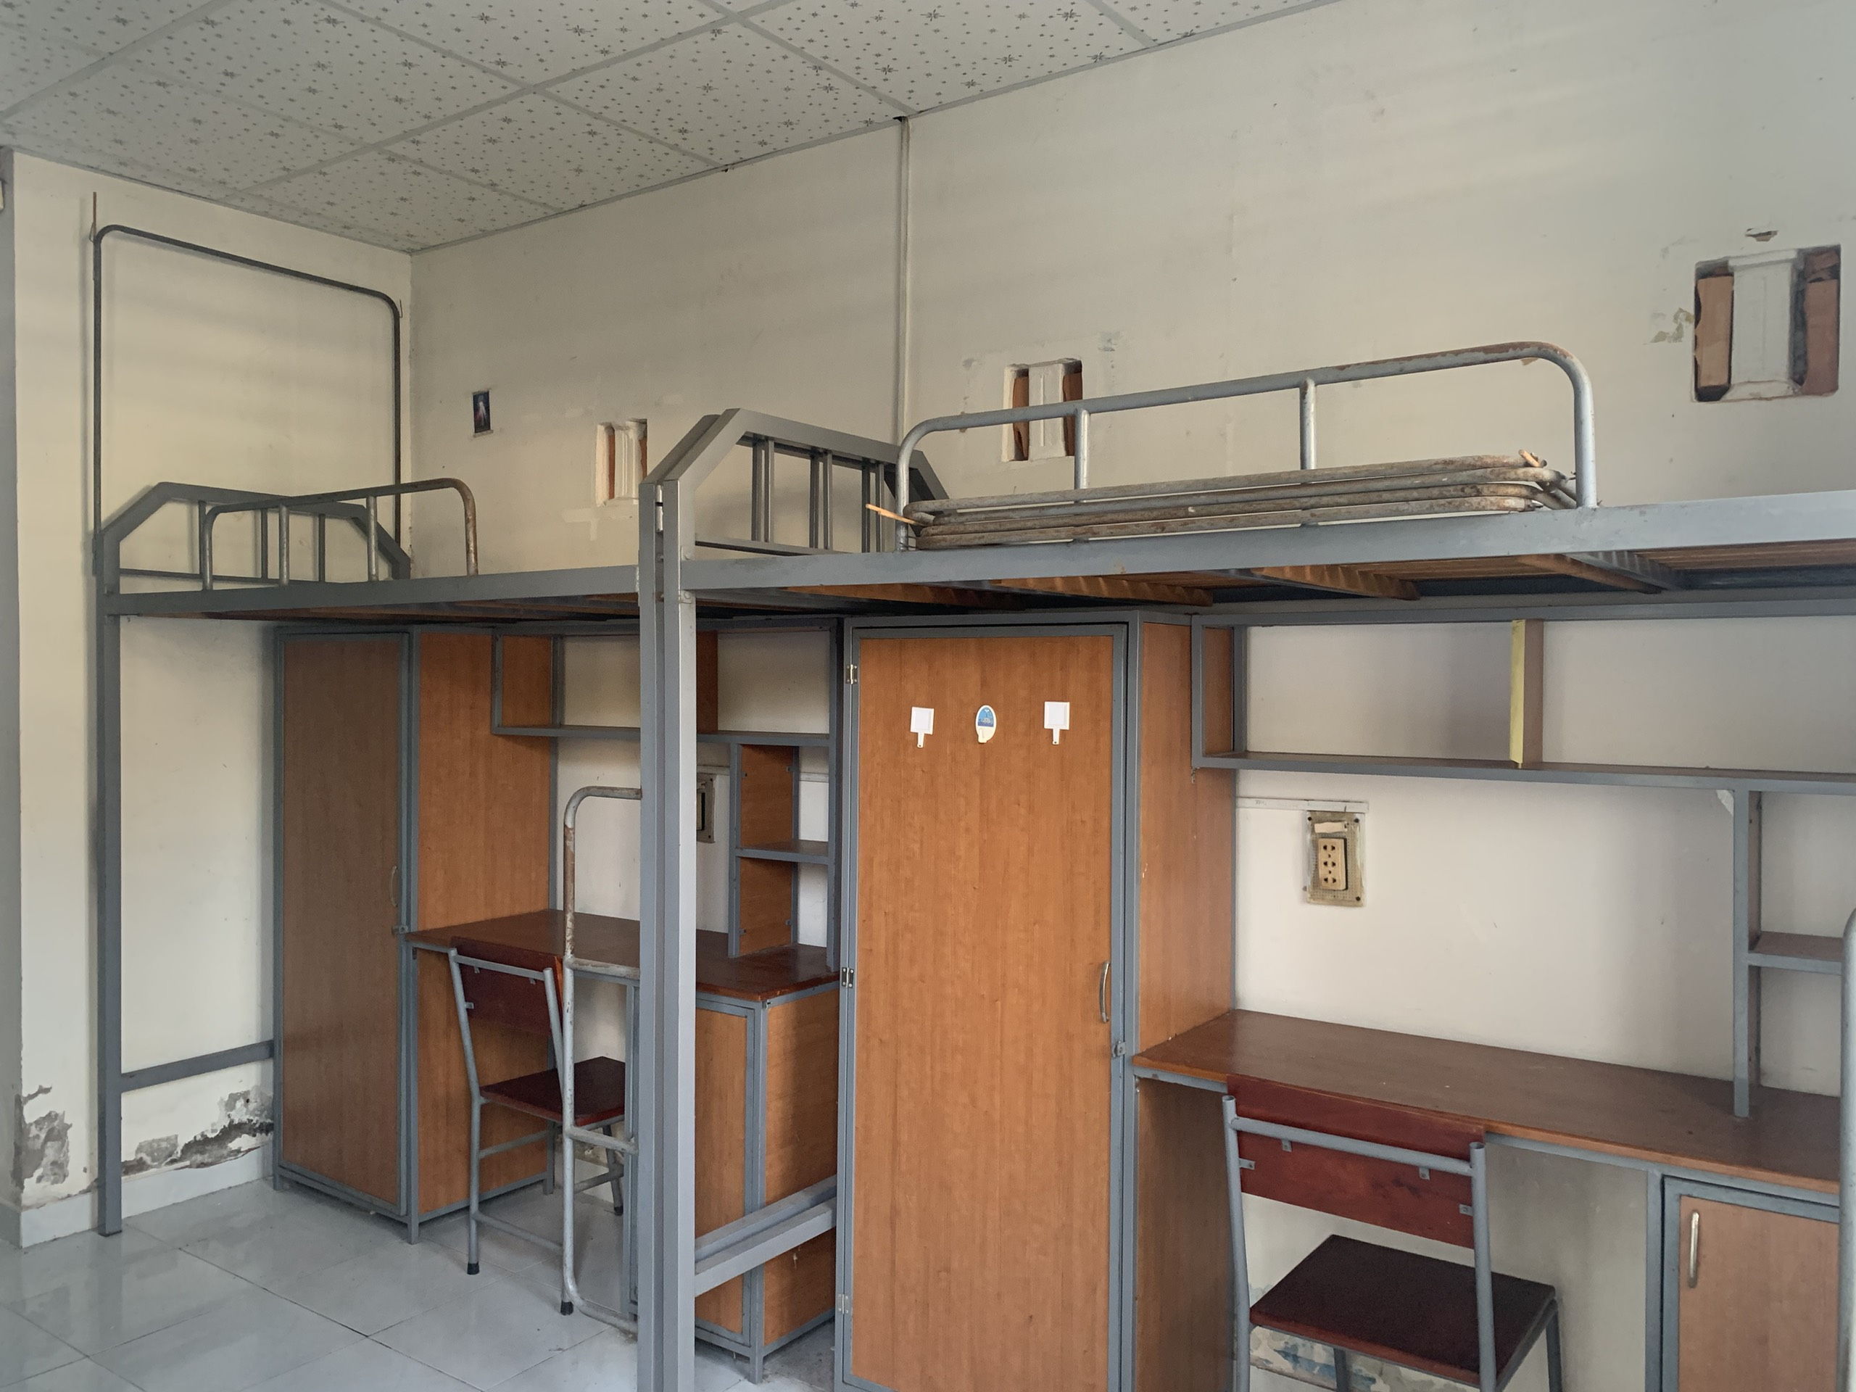
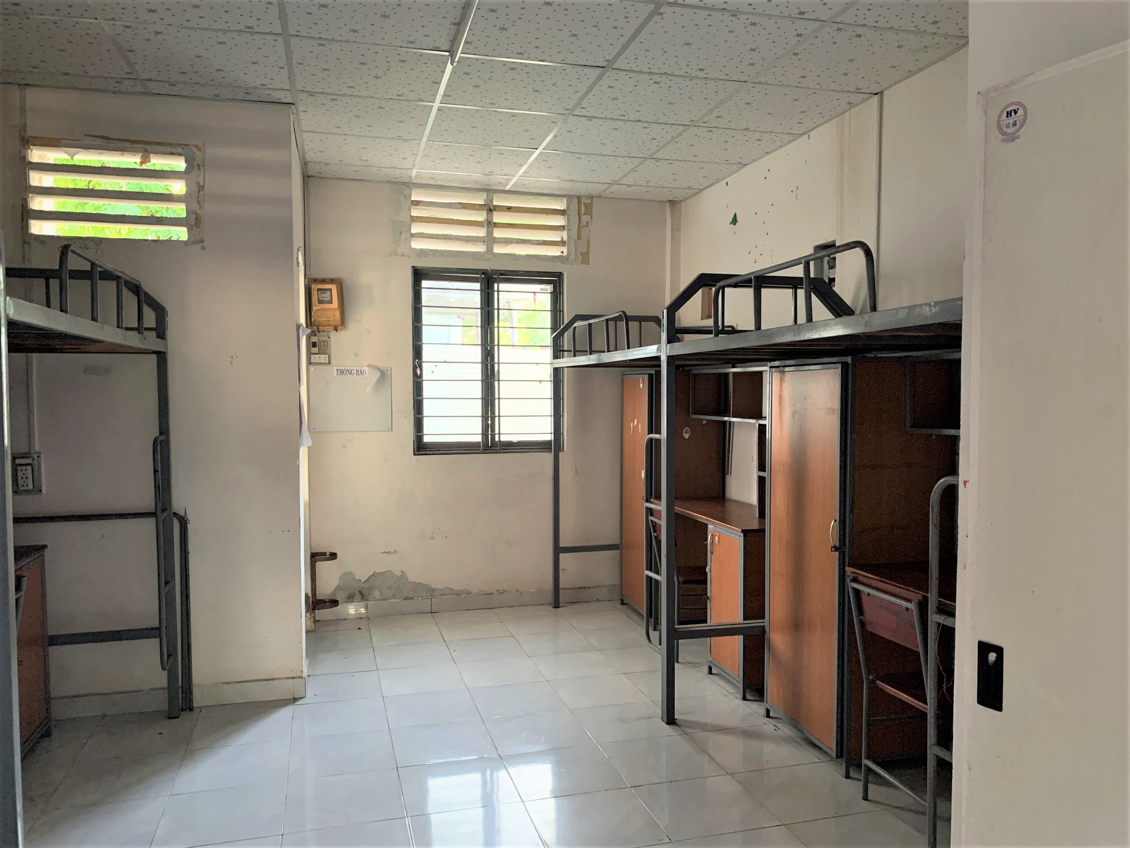
Loại 5, 6 người ở được nấu ăn (giường bộ)
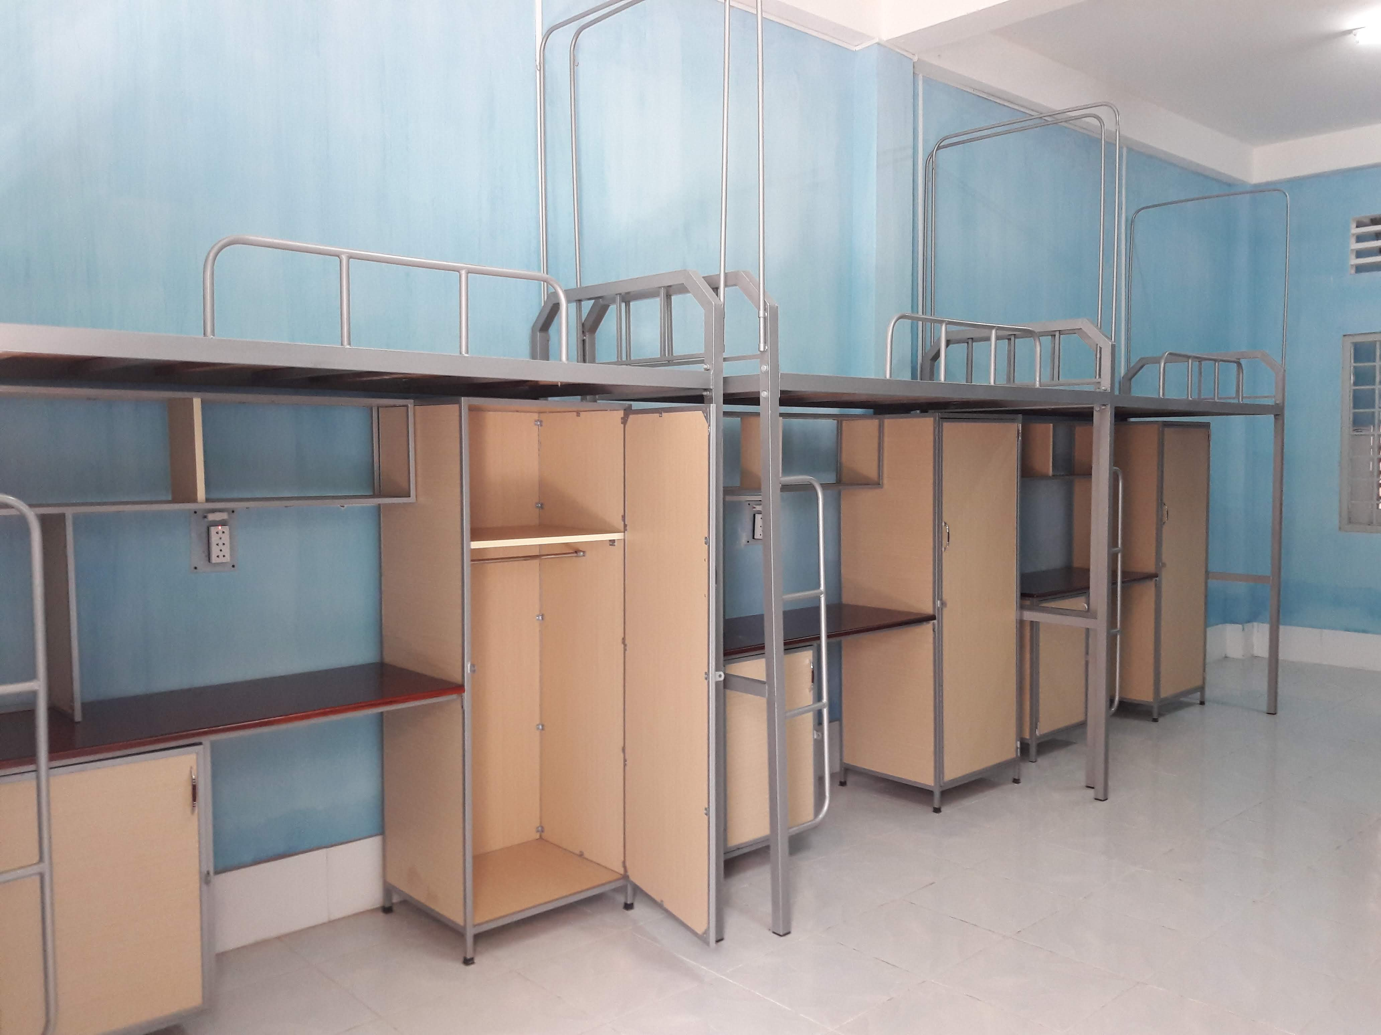
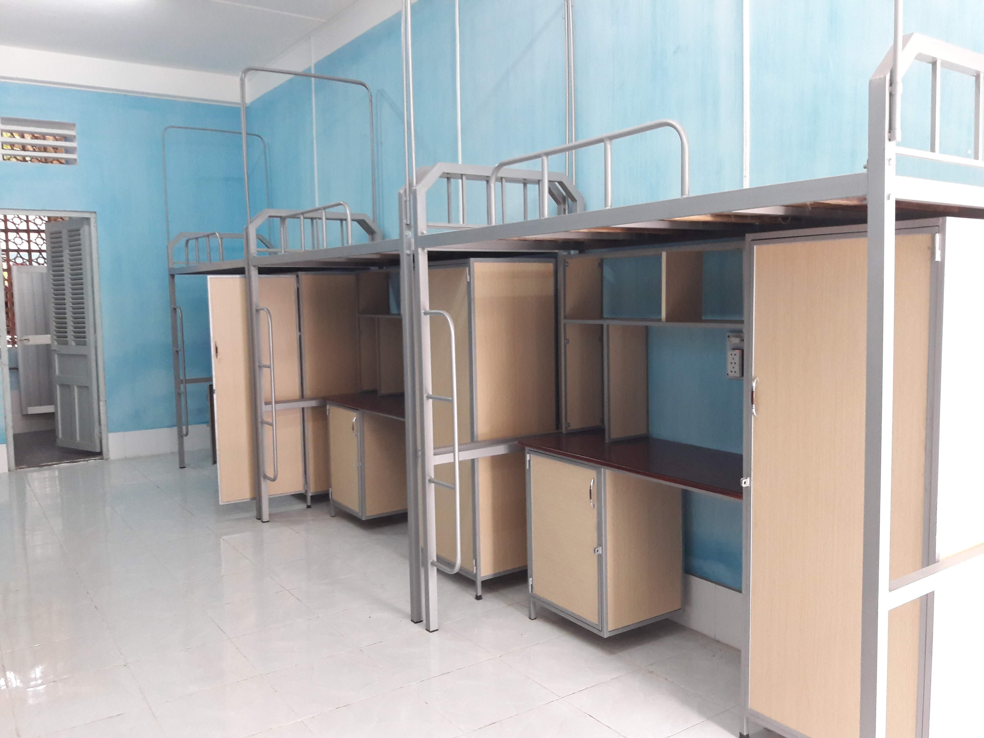
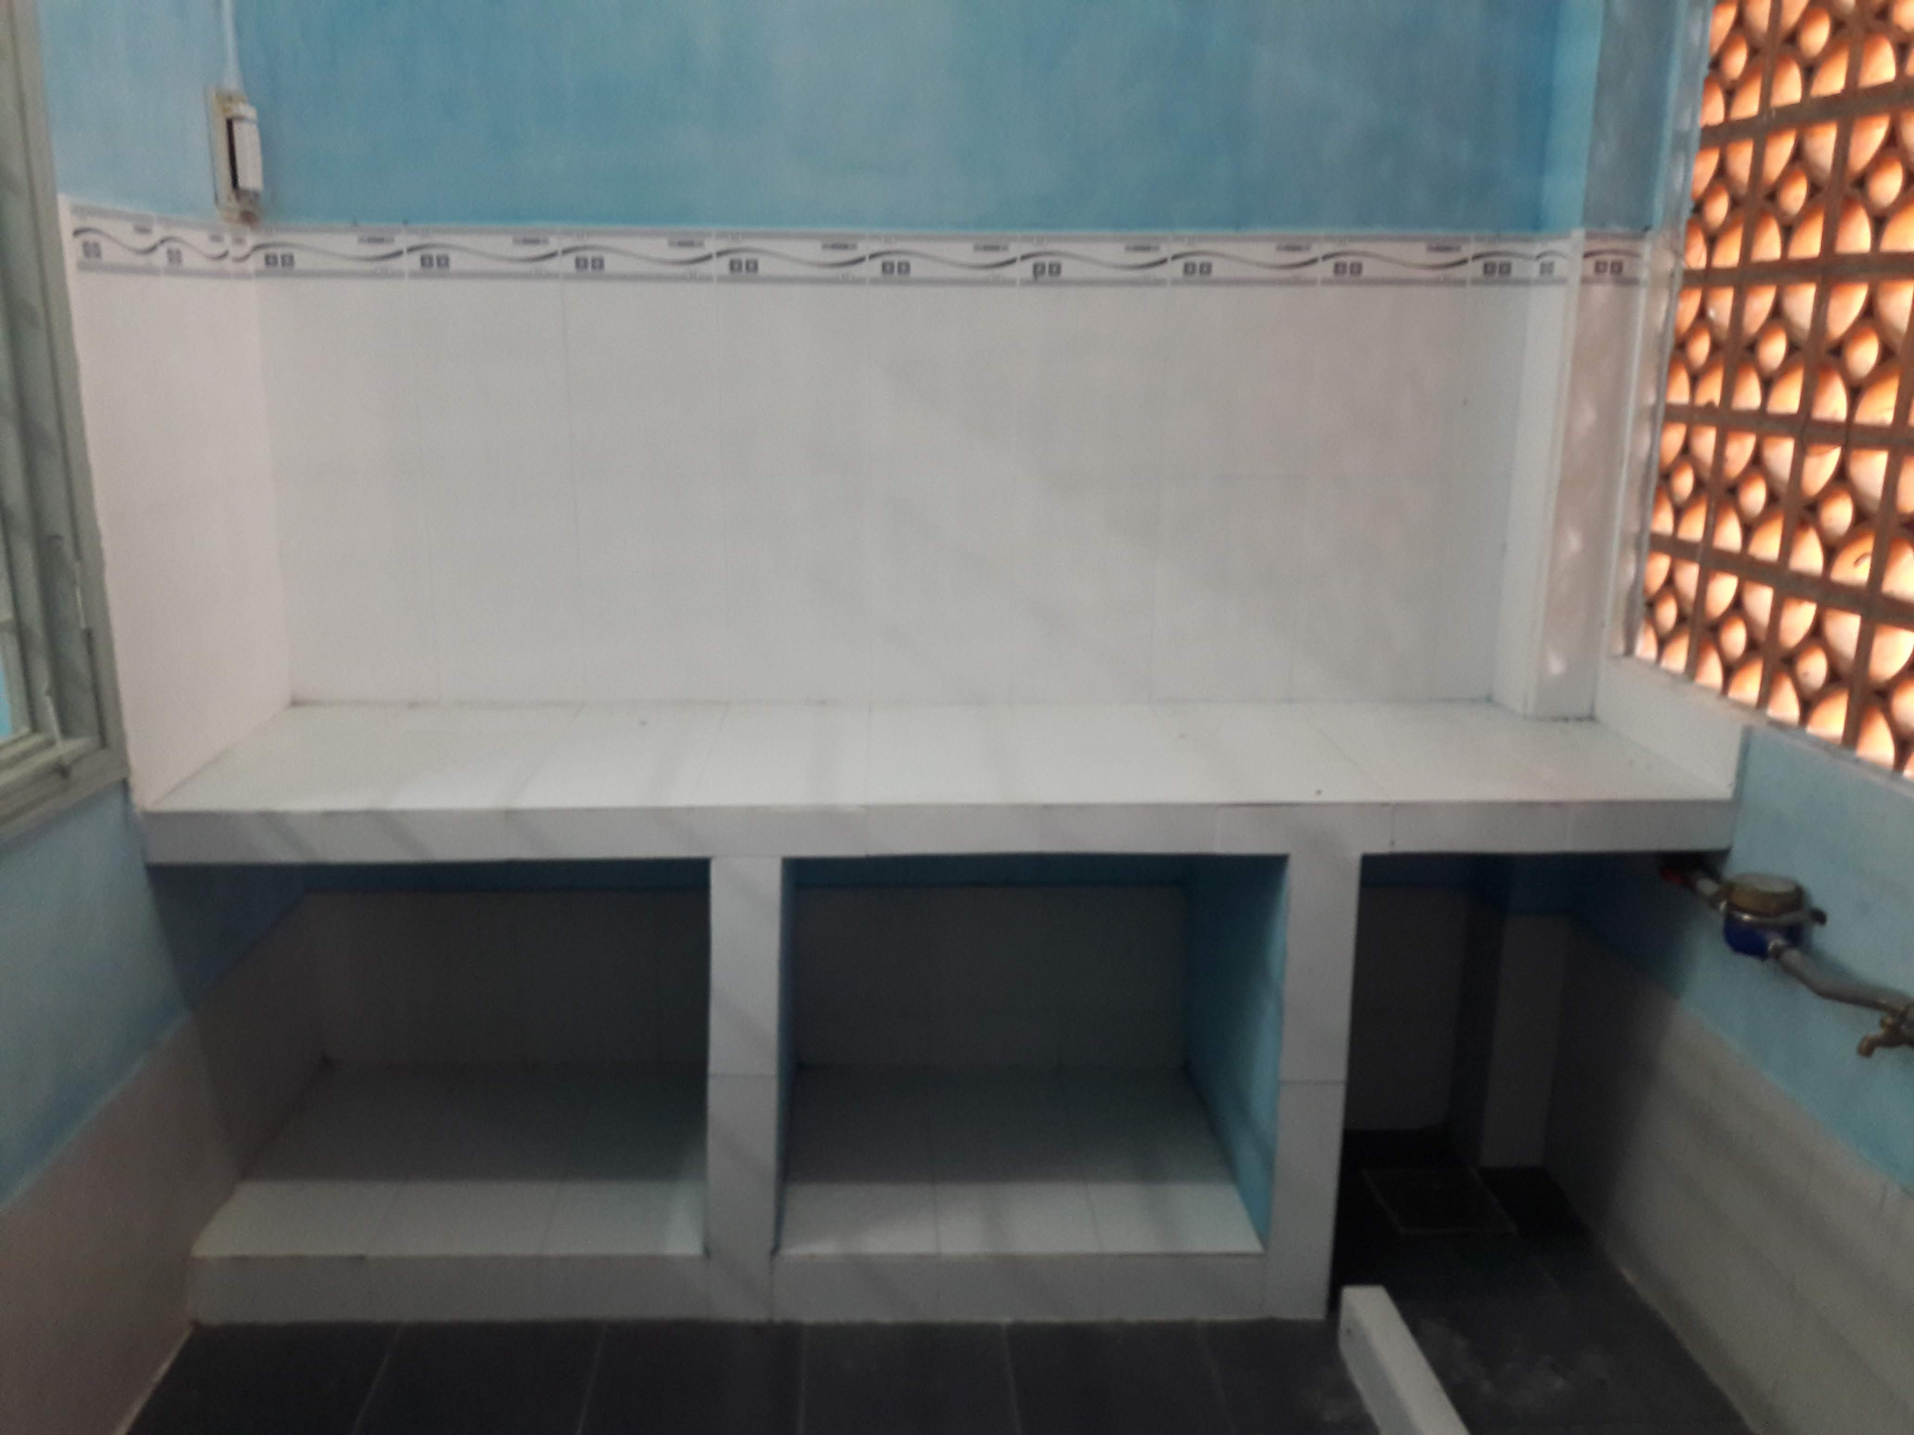
Loại 8 người ở được nấu ăn giường tầng
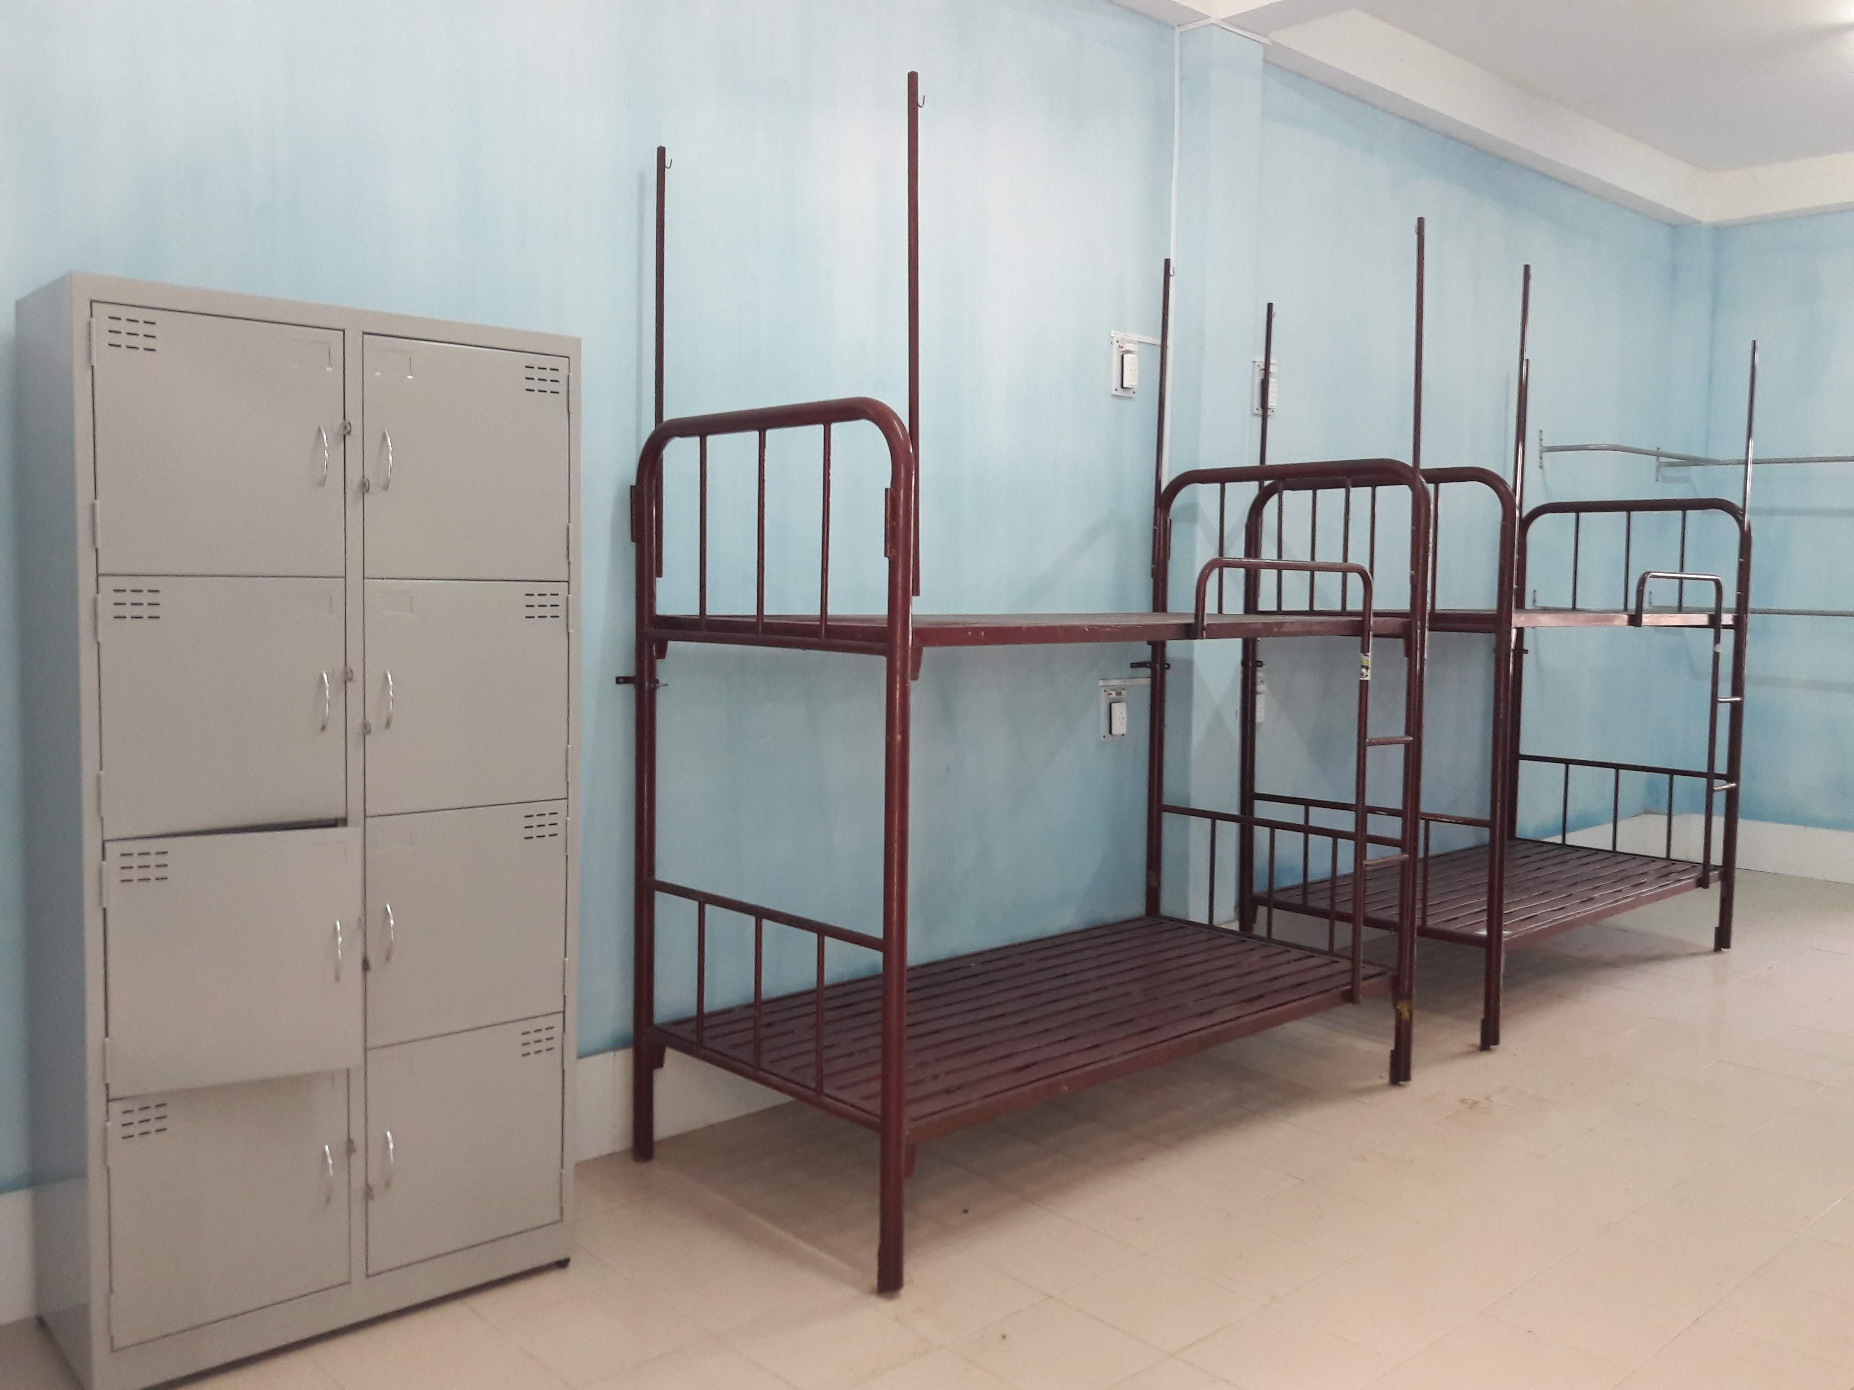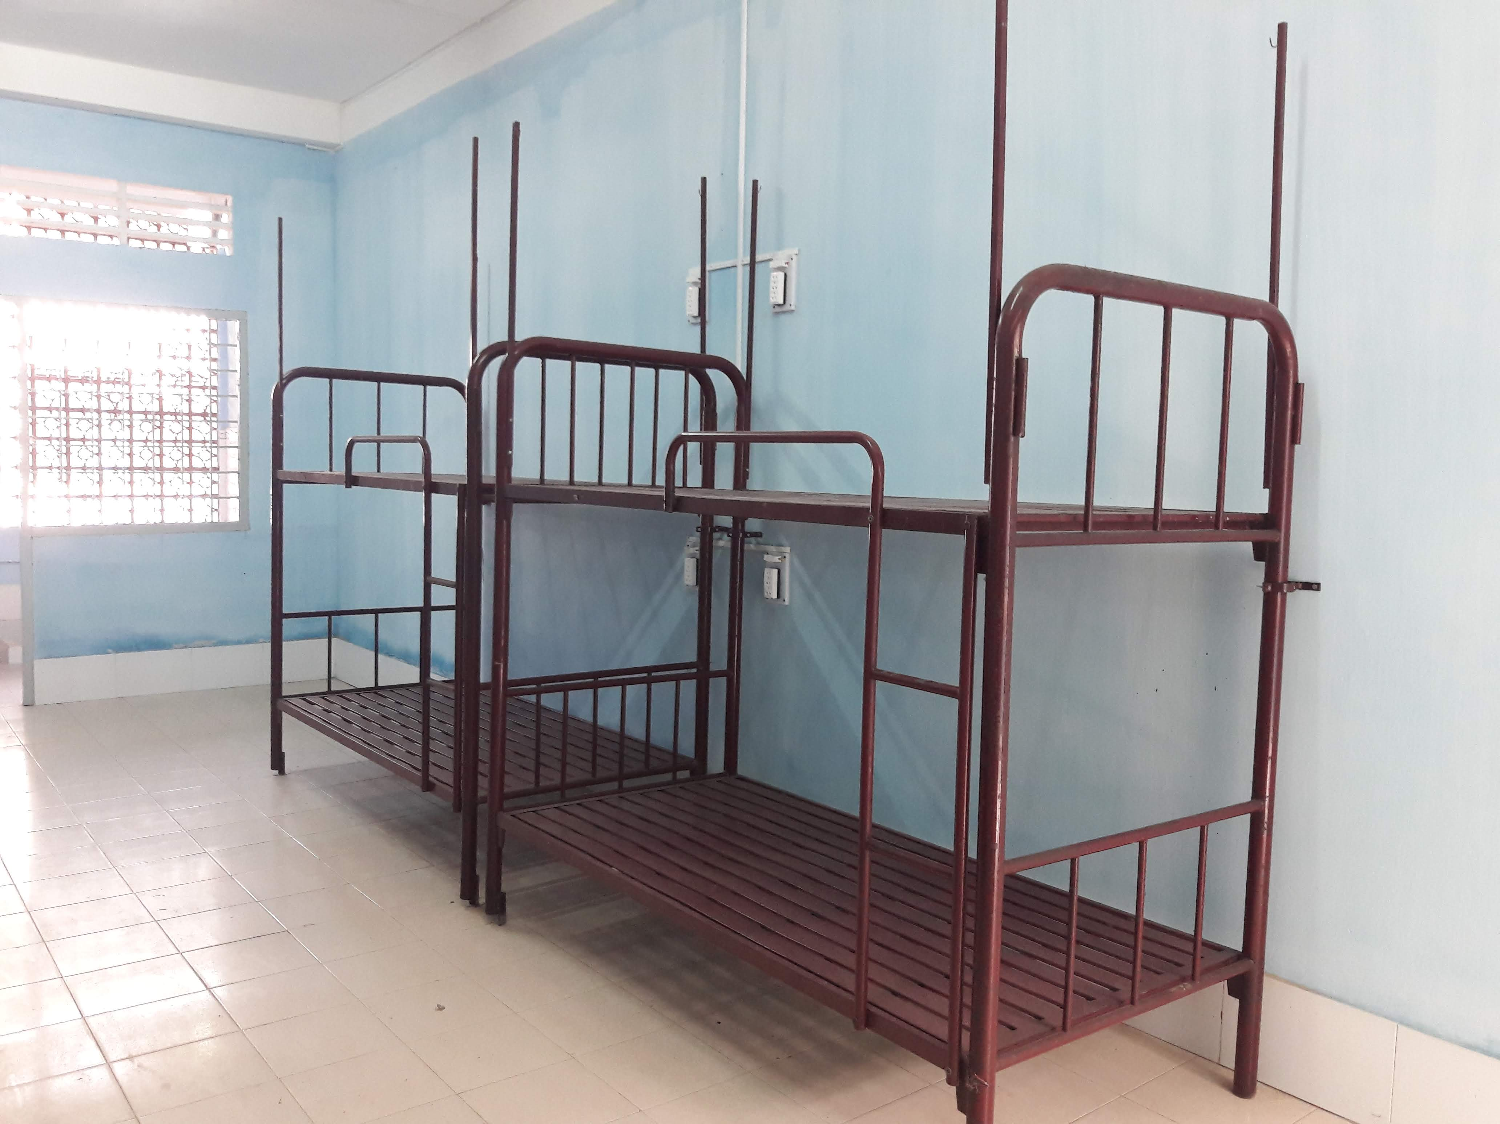
Ký túc xá Khu C (Cơ sở Hậu Giang) tọa lạc tại xã Hòa An, TP Cần Thơ với sức chưa khoảng 250 sinh viên.
Ký túc xá là nơi an toàn, thuận tiện cho sinh vên đến ăn ở, sinh hoạt và học tập tại ĐH Cần Thơ.

